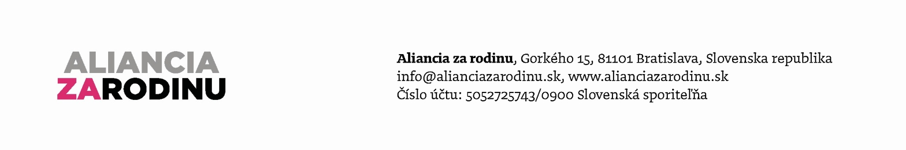

Aliancia za rodinu bude v kampani pred referendom hovoriť o práve detí na mamu a otca
Aliancia za rodinu bude v kampani pred referendom hovoriť o práve detí na mamu a otca
Kampaň bude viesť Aliancia pokojne a bez útokov, rovnaký štýl žiada od názorových oponentov a médií

Bratislava, 9. januára 2015 – Aliancia za rodinu dnes predstavila svoju kampaň pred referendom o ochrane rodiny, ktoré sa uskutoční 7. februára. Už tento týždeň sa bude môcť verejnosť stretnúť s bilboardami a neskôr aj tlačovými materiálmi a rozhlasovými aj televíznymi spotmi. Ich kľúčovým posolstvom je to, že každé dieťa túži mať mamu a otca a to je rodina, ktorá je základom spoločnosti.

Kľúčovým motívom kampane je výkres chlapca, ktorý naň nakreslil, ako si predstavuje rodinu – je na ňom mama, otec a deti. Chlapec drží výkres pred sebou a nevidno mu tvár, čo je symbolom toho, že na deti sa v diskusii pred referendom úplne zabúda. „Ide o kresbu, ktorú pozná každý z nás a každý z nás ju ako dieťa v živote nakreslil a veľakrát. Táto kresba vyjadruje podstatu referenda, že deti v tom majú jasno. Deti vedia, čo je rodina. A my pozývame verejnosť, aby prišla povedať, či s deťmi súhlasia,“ povedal Anton Chromík.

Alianciu za rodinu podporuje viac ako 100 organizácií z celého Slovenska, ktoré majú jedno spoločné - šíria prorodinné hodnoty a pomáhajú rodinám. Vidia mnohé sociálne problémy Slovenska. „A spolu vidíme tiež to, že silná a súdržná rodina postavená na trvalom vzťahu mamy a otca dokáže predchádzať sociálnym problémom. Aliancia žiada len to, aby sa kvôli požiadavkám dospelých, napr. homosexuálov nebrali práva deťom,“ povedala hovorkyňa Aliancie Anna Verešová.
Peter Kremský vyzval názorových oponentov i médiá aj širokú verejnosť, aby sme viedli slušnú diskusiu a nenálepkovali sa rôznymi invektívami. „Za Alianciu môžem sľúbiť, že budeme viesť slušnú kampaň, ktorá bude hovoriť o podstate rodiny, o deťoch a ich právach, nebudeme používať voči iným silné a emotívne slová a bolo by fajn, keby to dokázali aj tí, ktorí s nami a referendom nesúhlasia,“ skonštatoval Kremský.

Aliancia za rodinu je občianska iniciatíva organizácií a jednotlivcov, ktorá vznikla v decembri 2013 na podporu hodnôt manželstva a rodiny. Neviaže sa na žiadnu ideológiu, vierovyznanie či politickú stranu a je otvorená pre všetky organizácie, jednotlivcov, skupiny, inštitúcie, spoločenstvá či iné zoskupenia občanov, ktoré sa stotožňujú s vyhlásením Aliancie.

Alianciu momentálne podporuje viac ako 100 organizácií venujúcich sa sociálnej práci v teréne, pomoci rodinám, deťom z detských domovov, mládeži, slobodným matkám, hendikepovaným, vzdelávacím aktivitám a tiež ochrane a presadzovaniu ľudských práv. Organizácie združené v Aliancii za rodinu zastupujú vyše 250.000 občanov Slovenska od stredoškolákov, cez vysokoškolskú mládež, aktívnych dôchodcov až po podnikateľov a akademické prostredie. Ambíciou Aliancie za rodinu je získať pre svoje myšlienky čím viaceré organizácie s víziou vytvoriť mohutné celospoločenské hnutie, ktoré sa postaví za manželstvo a rodinu, za ich dôležitosť a výnimočnosť.

Hovorcami aliancie sú Anna Verešová, Anton Chromík a Peter Kremský.

